**C03D000253 นางสาวปทิตตา วงศ์โอโถง**

**อ่านถ้อยความต่อไปนี้แล้วตอบคำถามข้อ**

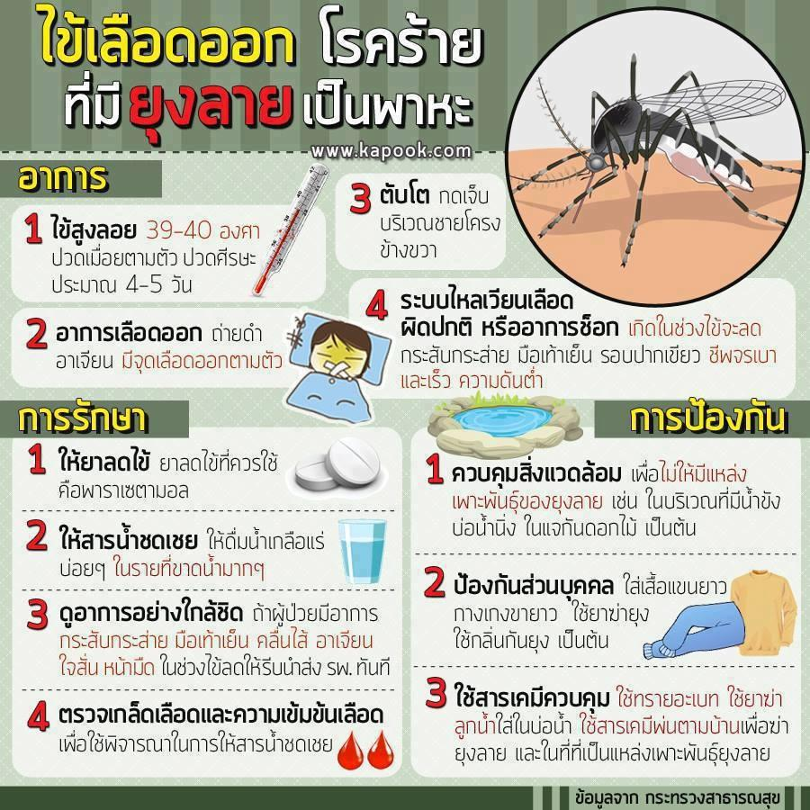

.

**คำถามที่ ๑** แบบเลือกตอบ

**คำถาม จากบทความข้างต้นข้อใดไม่ใช่วิธีรักษาอาการของโรคไข้เลือดออก**

๑. รับประทานยาลดไข้พาราเซตามอล

๒. ดื่มน้ำเกลือแร่เพื่อชดเชยการขาดน้ำในร่างกาย

๓. รับประทานธาตุเหล็กเพื่อบำรุงเลือด

๔. ตรวจเกล็ดเลือดและความเข้มข้นของเลือด

เฉลย/แนวคำตอบ คำตอบที่ : รับประทานธาตุเหล็กเพื่อบำรุงเลือด

กระบวนการอ่าน: ประเมินและสะท้อนความคิดเห็น

สถานการณ์: สาธารณะ

แหล่งที่มา: แหล่งข้อมูลเดียว

รูปแบบของเนื้อเรื่อง: แบบต่อเนื่อง

ประเภทของเนื้อเรื่อง: บอกเล่าอธิบายเหตุผล

ลักษณะข้อสอบ: แบบเลือกตอบ

ความสอดคล้องตัวชี้วัด: ท 1.1, ม. 1/2: จับใจความสำคัญจากเรื่องที่อ่าน

**คำถามที่ 2 แบบเลือกตอบเชิงซ้อน (อย่างน้อย 1 คำถาม)**

คำถาม จากบทความ เรื่อง [ไข้เลือดออกโรคร้ายที่มียุงลายเป็นพาหะ](https://enhrd.dede.go.th/energy_saving_everyday/) ข้อความเหล่านี้เป็นข้อเท็จจริงหรือข้อคิดเห็น   
จงเลือกข้อเท็จจริงหรือข้อคิดเห็นแต่ละข้อความ

|  |  |  |  |
| --- | --- | --- | --- |
| **ที่** | **ข้อความ** | **ข้อเท็จจริง** | **ความคิดเห็น** |
| ๑ | เมื่อเป็นไข้เลือดออกและมีอาการขาดน้ำต้องดื่มเกลือแร่ |  |  |
| ๒ | อาการช็อคขณะเป็นไข้เลือดออกเกิดขึ้นในช่วงไข้ลด |  |  |
| ๓ | MASQUITO คือ ชื่อเฉพาะของยุงลาย |  |  |
| ๔ | ยุงลายชอบวางไข่ในน้ำใส่สะอาดเสมอ |  |  |
| ๕ | ยุงลายชอบหากินเวลากลางวัน |  |  |

เฉลย/แนวคำตอบ คำตอบที่ :ข้อเท็จจริง,ความคิดเห็น,ข้อเท็จจริง,ความคิดเห็น,ข้อเท็จจริง

กระบวนการอ่าน: ประเมินและสะท้อนความคิดเห็น

สถานการณ์: สาธารณะ

แหล่งที่มา: แหล่งข้อมูลเดียว

รูปแบบของเนื้อเรื่อง: แบบต่อเนื่อง

ประเภทของเนื้อเรื่อง: บอกเล่าอธิบายเหตุผล

ลักษณะข้อสอบ: แบบเลือกตอบเชิงซ้อน

ความสอดคล้องตัวชี้วัด: ท 1.1, ม. 1/2: จับใจความสำคัญจากเรื่องที่อ่าน

**คำถามที่ 3 แบบเติมคำตอบแบบปิด (อย่างน้อย 1 คำถาม)**

คำถาม อ่านข้อความและให้เรียงลำดับเหตุการณ์

|  |  |
| --- | --- |
| **ข้อความ** | **ลำดับเหตุการณ์** |
| ให้สารน้ำชดเชย |  |
| ตรวจเกล็ดเลือดและความเข้มข้นเลือด |  |
| ดูแลอาการอย่างใกล้ชิด |  |
| ให้ยาลดไข้ |  |

เฉลย/แนวคำตอบ คำตอบที่ : 4 1 3 2

กระบวนการอ่าน: การบูรณาการและตีความ

สถานการณ์: สาธารณะ

แหล่งที่มา: เนื้อเรื่องเดียว

รูปแบบของเนื้อเรื่อง: แบบต่อเนื่อง

ประเภทของเนื้อเรื่อง: บอกเล่าอธิบายเหตุผล

ลักษณะข้อสอบ: แบบเติมคำตอบแบบปิด

ความสอดคล้องตัวชี้วัด: ท 1.1, ม. 1/2: จับใจความสำคัญจากเรื่องที่อ่าน

**คำถามที่ 4 แบบเติมคำตอบแบบเปิด (อย่างน้อย 1 คำถาม)**

คำถาม นักเรียนคิดว่าการป้องกันโรคไข้เลือดออก มีวิธีการใดบ้าง อธิบายความคิดเห็นของนักเรียนและตัวอย่างที่ชัดเจน

เฉลย/แนวคำตอบ คำตอบที่ : การควบคุมสิ่งแวดล้อมเพื่อไม่ให้มีแหล่งเพาะพันธุ์ยุงลาย การป้องกันส่วนบุคคล ใส่เสื้อแขนยาว กางเกงขายาว การใช้สารเคมีควบคุม ใช้ยาฆ่าลูกน้ำใส่ในบ่อน้ำ ใช้สารเคมีพ่นตามบ้านเพื่อฆ่ายุงลาย

กระบวนการอ่าน: การบูรณาการและตีความ

สถานการณ์: บริบทการอ่านเพื่อการศึกษา

แหล่งที่มา: เนื้อเรื่องเดียว

รูปแบบของเนื้อเรื่อง: แบบต่อเนื่อง

ประเภทของเนื้อเรื่อง: บอกเล่าอธิบายเหตุผล

ลักษณะข้อสอบ: เติมคำตอบตอบเชิงซ้อน

ความสอดคล้องตัวชี้วัด: ท 1.1, ม. 1/2: จับใจความสำคัญจากเรื่องที่อ่าน

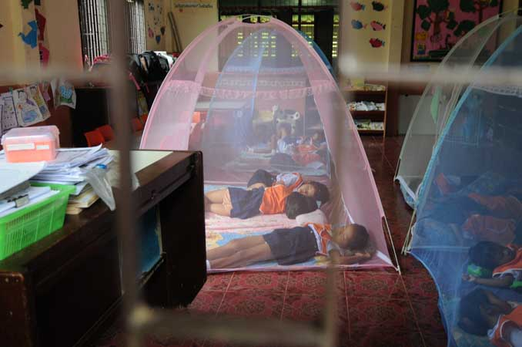**คำถามที่ 5 แบบเติมคำตอบแบบอิสระ (อย่างน้อย 1 คำถาม)**

**คำถาม นักเรียนคิดเห็นอย่างไรกับภาพข้างต้น ทำไมจึงคิดเช่นนั้น ให้ใช้เหตุผลประกอบคำอธิบาย**

เฉลย/แนวคำตอบ คำตอบที่ : เมื่อเห็นภาพนี้แสดงว่าเด็กๆหรือน้องๆ จะปลอดภัยจากยุงซึ่งเป็นพาหะของโรคไข้เลือดออกได้ ที่เห็นเป็นเช่นนั้นเพราะเด็กๆปลอดภัยจากพาหะคือยุง

กระบวนการอ่าน: การบูรณาการและตีความ

สถานการณ์: บริบทการอ่านเพื่อการศึกษา

แหล่งที่มา: เนื้อเรื่องเดียว

รูปแบบของเนื้อเรื่อง: แบบต่อเนื่อง

ประเภทของเนื้อเรื่อง: บอกเล่าอธิบายเหตุผล

ลักษณะข้อสอบ: เติมคำตอบแบบอิสระ

ความสอดคล้องตัวชี้วัด: ท 1.1, ม. 1/2: จับใจความสำคัญจากเรื่องที่อ่าน